Минсельхозпрод РТ открывает прием заявок на конкурс Семейных фермерских династий

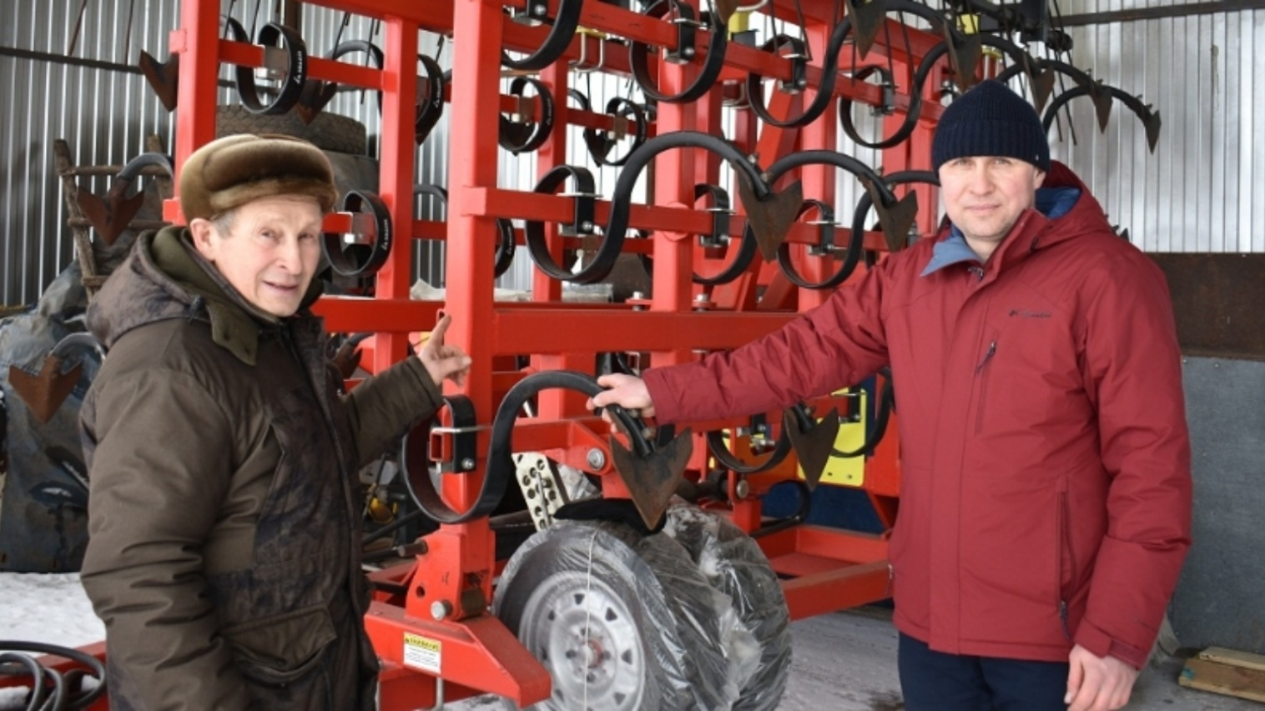
Люди труда, нашедшие свое призвание в любимом деле достойны уважения. Еще большего уважения заслуживают те, кто передает любовь к труду и родной земле из поколения в поколение. Именно для них Минсельхозпрод РТ при поддержке Правительства РТ учредил республиканский конкурс — «Семейная фермерская династия Республики Татарстан». Победители получат по 100 тысяч рублей.
В конкурсе могут принять участие члены одной семьи и их родственники (не менее 2 глав КФХ), являющиеся фермерами, не менее, чем во 2 поколении и имеющие статус действующего крестьянско — фермерского хозяйства. Главой династии признается глава КФХ в первом поколении.
Критериями конкурсного отбора являются:
— количество членов КФХ и постоянных работников (1 балл за каждого члена КФХ и постоянного работника);
— общий срок регистрации в государственном реестре индивидуальных предпринимателей семейной фермерской династии (1 балл за каждый год).
Важно: КФХ не должны иметь задолженности по налогам.
Прием заявок и документов осуществляется Министерством сельского хозяйства и продовольствия Республики Татарстан до 21 марта 2021 года по адресу: 420014, Республика Татарстан, г. Казань, улица Федосеевская, дом 36, 3 этаж, кабинет 309 по рабочим дням с 9.00 до 16.00.
Информацию по конкурсу можно уточнить по телефонам 88004441670, (843)221-76-53, 221-76-55.
Подробная информация о порядке предоставления гранта и формах документов размещена по ссылке.\

